Hadoop抗毁测试：一个Master节点，两个slave节点，在运行过程中关掉一台机器，最终任务依旧能够完成执行。
配置：dfs.replication: 2
提交一个任务，成功运行
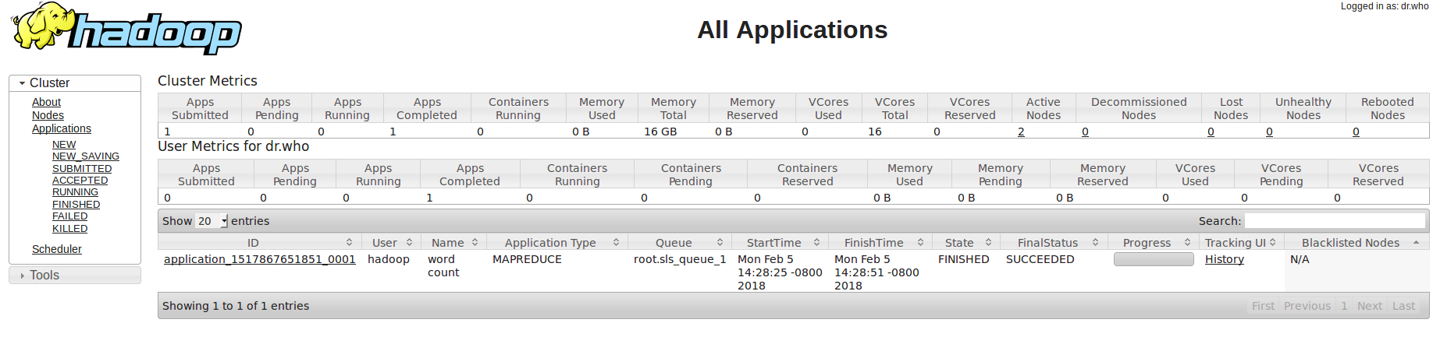
任务的map time、shuffle time、merge time、reduce time：此时必须开启jobhistoryserver
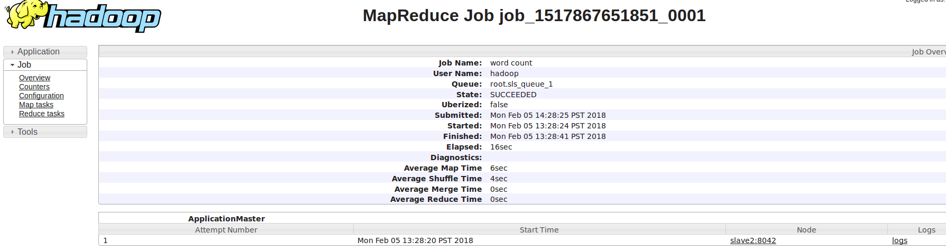
再提交另外一个任务，之后断掉一台datanode节点：可以观察到Active Nodes为1；Lost Nodes为1
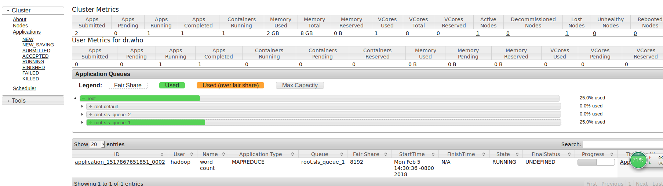
仍旧能够成功执行任务：
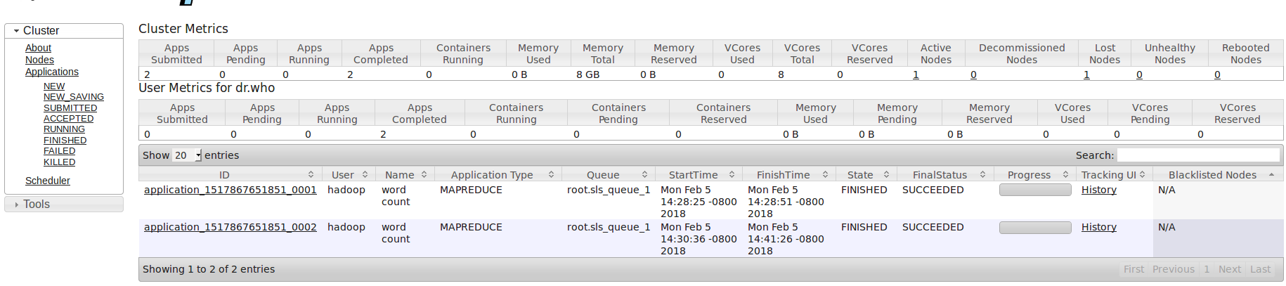

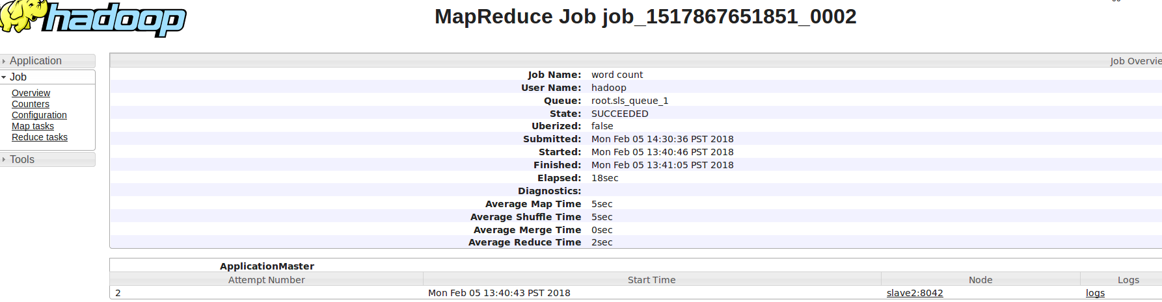

在fair调度下运行：(伪分布式)
Weight：
sls_queue_1：1
sls_queue_2：2
配置：dfs.replication: 1
提交一个任务到队列sls_queue_1，当任务足够大时，可以看到任务霸占了集群的全部资源
hadoop jar /usr/local/hadoop/share/hadoop/mapreduce/hadoop-mapreduce-examples-2.6.5.jar wordcount -D mapreduce.job.queuename=root.sls_queue_1 input out005
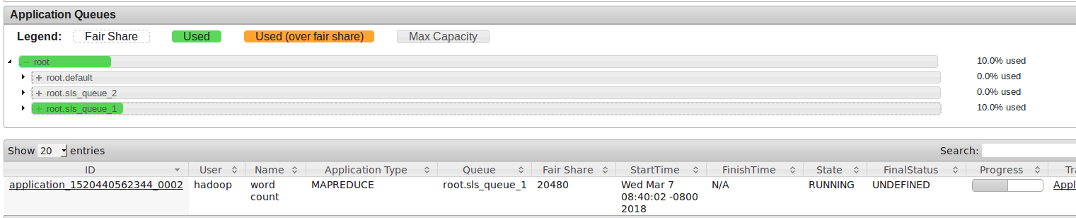

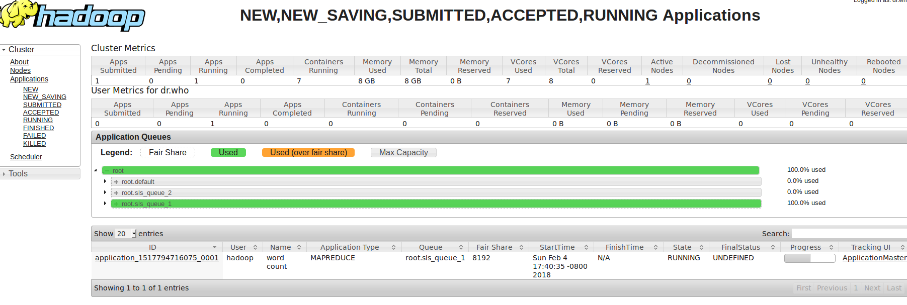

尝试先在sls_queue_1上提交任务，再在sls_queue_2上提交任务，发现两个队列的资源占用情况目前保持着公平。
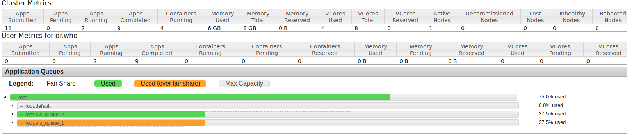

当队列1上面提交的任务较多，并且集群有剩余资源时，会将资源分配给队列1，所以目前队列1占用资源较多
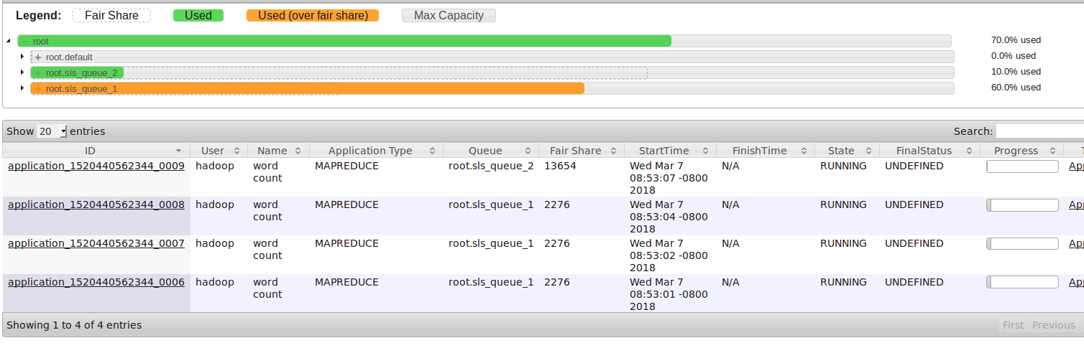
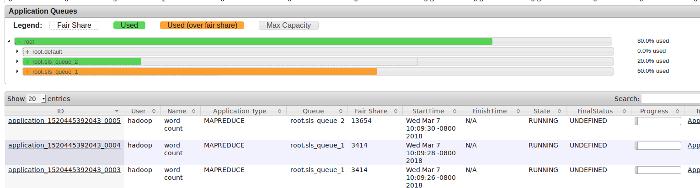
Capacity调度：
capacity-site.xml配置：
queue_1队列资源：25
queue_2队列资源：75
yarn.scheduler.capacity.root.default.maximum-capacity：弹性设置，最大时占用多少比例资源：100
如下图示：当在queue_1中提交两个任务时，占用了集群资源的37.5%，相当于自身队列资源的150%。这证明在集群中有空闲资源时，会将空闲资源共享。
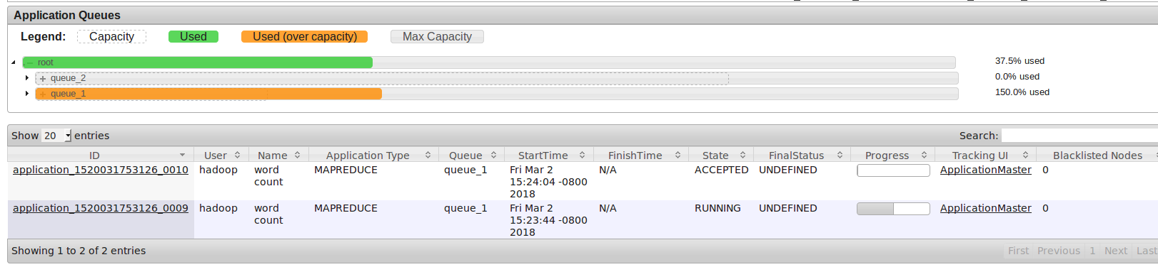
同时查看任务的执行时间等情况：
需要开启：mr-jobhistory-daemon.sh start historyserver
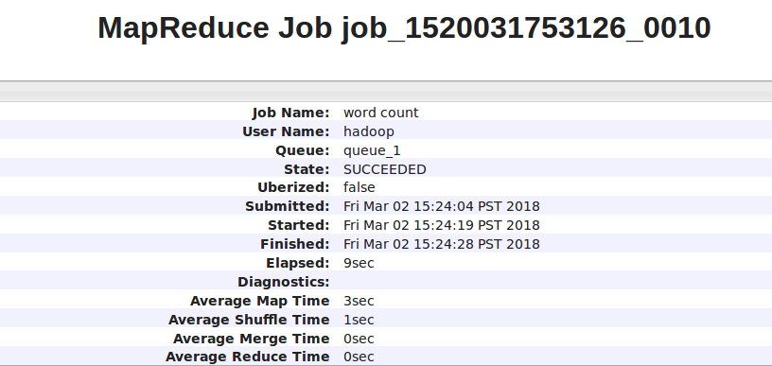
设置任务优先级：capacity调度先选队列，再在队列中选任务。
hadoop jar /usr/local/hadoop/share/hadoop/mapreduce/hadoop-mapreduce-examples-*.jar wordcount -D mapreduce.job.queuename=root.sls_queue_1 -D mapreduce.job.priority=LOW input out008
遇到的问题：
虚拟机配置：3G+8cpu，仍旧是卡顿现象严重到怀疑人生
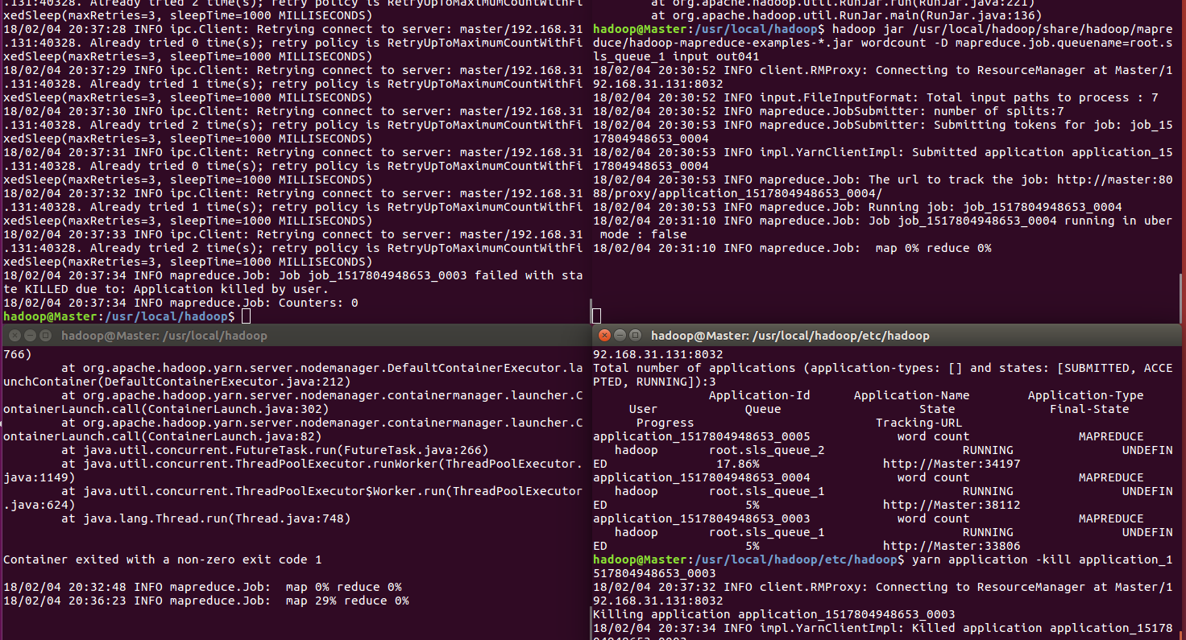
解决方案：
在yarn-site.xml中配置：
<property>
<name>yarn.log-aggregation-enable</name>
<value>true</value>
</property>
<property>
<name>yarn.log-aggregation.retain-seconds</name>
<value>604800</value>
</property>
<property>
<name>yarn.nodemanager.resource.memory-mb</name> //每个节点可用的最大内存
<value>20480</value>
</property>
<property>
<name>yarn.scheduler.minimum-allocation-mb</name>//单个容器可申请的最小内存
<value>2048</value>
</property>
<property>
<name>yarn.nodemanager.vmem-pmem-ratio</name>//虚拟内存率，是占task所用内存的百分比，默认值为2.1倍
<value>2.1</value>
</property>
参考链接：http://blog.csdn.net/aspkhdp/article/details/49996689
http://blog.csdn.net/dai451954706/article/details/50464036
http://blog.csdn.net/keyuquan/article/details/73379922

